Приложение____ к договору №_______________ от _______________
«Согласовано» | «Утверждаю»
Директор МКУ «КР МКД» | Генеральный директор  ООО «ЖИЛФОНД»
/___________________/ С.Б. Русович  «___»_______________ 2016 г. | /___________________/ А.Н. Грабов  «___»_______________ 2016 г.

ТЕХНИЧЕСКОЕ ЗАДАНИЕ
на капитальный ремонт дворовой территории многоквартирного дома, расположенного по адресу:
г. Калининград, ул. Косм. Леонова №48-52
- Основные данные по объекту
№ п/п | Перечень основных данных и требований | Данные по объекту
1 | Наименование объекта | Дворовая территория по адресу: г. Калининград, Косм. Леонова  №48-52
2 | Местоположение | Россия, г. Калининград, ул. Косм. Леонова №48-52
3 | Заказчик | ООО «ЖИЛФОНД»
4 | Подрядчик | Определяется по результатам конкурсного отбора
5 | Вид строительства | Капитальный ремонт дворовой территории
6 | Сроки начала и окончания работ | Определяется по результатам конкурсного отбора
7 | Стадийность | Демонтажные работы  Строительно-монтажные работы
8 | Особые условия капитального ремонта | Эксплуатируемые, не освобожденные здания.  Движение пешеходов, автотранспорта.
9 | Требования к конструктивным решениям | Результаты работ должны удовлетворять всем нормативным документам.
2. Технические условия и требования.
1. | Необходимо выполнить капитальный ремонт дворовой территории многоквартирного дома по адресу: г. Калининград, ул. Космонавта Леонова №48-52.
2. | Перед началом производства работ по капитальному ремонту дворовой территории многоквартирного дома, Подрядчику необходимо:  - произвести местное шурфирование дворовой территории в границах производства работ на предмет выяснения существующей конструкции дорожной одежды. В случае выявления слоев из щебня и песка, согласно типу дорожной одежды в проектно-сметной документации, составить акт и произвести замену только дорожного покрытия по слою щебня с расклинцовкой и последующим уплотнением.  - по результату шурфирования произвести оценку и возможность обеспечения гарантийных обязательств не менее 5 лет, на вновь устраиваемое дорожное покрытие по существующему основанию.  - в установленном порядке согласовать проектно-сметную документацию на капитальный ремонт дворовой территории у предприятий и организаций, ведающими инженерными коммуникациями города и получить Ордер на раскопки.
3. | Капитальный ремонт дворовой территории начинать с момента получения Ордера на раскопки.
4. | Подрядчик в период производства работ несет полную ответственность за:  - сохранность строительных материалов, оборудования, инвентаря;  - обеспечение безопасности движения в границах производства работ;  - обеспечение сохранности находящихся в зоне производства работ коммуникаций в соответствии со статьей 714 Гражданского кодекса РФ;  - согласование с организациями, имеющими коммуникации на территории и у которых ограничивается доступ (подъезд) к их недвижимости при проведении работ.  - режим движения транспорта на период капитального ремонта дорожного покрытия дворовой территории МКД должен быть согласован подрядчиком с органами ГИБДД.
5. | Требования к подрядчику в соответствии с конкурсной документацией. Обеспечить режим труда в соответствии с трудовым законодательством Российской Федерации, а также нормативными актами, направленными на защиту тишины и покоя граждан. Работы, возможно, проводить с 8-00 до 19-00 по рабочим дням, в субботу с 8-00 до 15-00, воскресенье – выходной. По письменному согласованию с Заказчиком работы могут производиться в выходные и праздничные дни с учетом соответствующих требований законодательства РФ. Очередность выполнения работы должна быть согласована с заказчиком.
6. | Ответственность за соблюдение правил безопасности движения, охраны труда и санитарно-гигиенического режима на объекте возлагается на Подрядчика, который должен своим приказом назначить лицо, ответственное за проведение работ, соблюдение вышеуказанных правил, копия приказа предъявляется заказчику.  При проведении работ предусмотреть контейнер для строительного мусора, установку биотуалета.
7. | В период выполнения работ Подрядчик должен вести исполнительную и производственно-техническую документации и по окончании работ сдать Заказчику, в том числе журнал производства работ, лабораторные заключения, паспорта, сертификаты и др. согласно СНиП 3.01.01-85* «Организация строительного производства».
8. | Требования к применяемым материалам при выполнении работ:  - все необходимые материалы для выполнения работ приобретаются и доставляются к месту работ Подрядчиком. Стоимость материалов и их доставка входят в цену контракта.  - все строительные материалы, изделия и оборудование, используемые для выполнения работ, должны иметь сертификаты, паспорта качества и соответствовать стандартам РФ.
9. | Отключения инженерных систем, сетей или отдельных участков могут производиться только по предварительному согласованию с заказчиком.
10. | При сдаче работ должны быть представлены все исполнительные документы: акты скрытых работ; сертификаты на материалы; технические паспорта на оборудование; другие документы, удостоверяющие качество материалов и оборудования. К актам на скрытые работы прикладывается фотофиксация, сертификаты, паспорта а так же лабораторные испытания уплотнения грунта, песчаного основания и щебеночного основания.
11. | При производстве всех видов строительно-монтажных работ необходимо строгое соблюдение требований СП 42.13330.2011 «Градостроительство. Планировка и застройка городских и сельских поселений»; СП 34.13330.2012 «Автомобильные дороги»; НТД АД 01-01 «Проезжая часть и конструкции покрытий улиц и дорог в городских и сельских населенных пунктах Калининградской области»; СНиП 12-03-2001 "Безопасность труда в строительстве", часть 1; СНиП 12-04-2002 "Безопасность труда в строительстве", часть 2, а также выполнение ведомственных правил по технике безопасности, охране труда и производственной санитарии.
12. | Все конструктивные узлы согласовываются с Заказчиком и Строительным контролем. Подрядчик обязан до начала производства работ предоставить образцы применяемых материалов для согласования с Заказчиком.
13. | Во время производства строительно-монтажных работ, Заказчик или МКУ «КР МКД» в праве запросить у Подрядчика лабораторный анализ применяемых материалов.
14. | Гарантийные обязательства на выполненные работы не менее 5-ти лет.
15. | В случае привлечения субподрядной организации к исполнению работ по договору подряда подрядчик обязан согласовать эту возможность и предполагаемую кандидатуру с Заказчиком.
16. | Сроки выполнения работ не более 45 календарных дней, в том числе:  - не более 30 календарных дней на выполнение ремонтных работ;  - 15 календарных дней на оформление документов для сдачи объекта в эксплуатацию
- Конструкции дорожной одежды
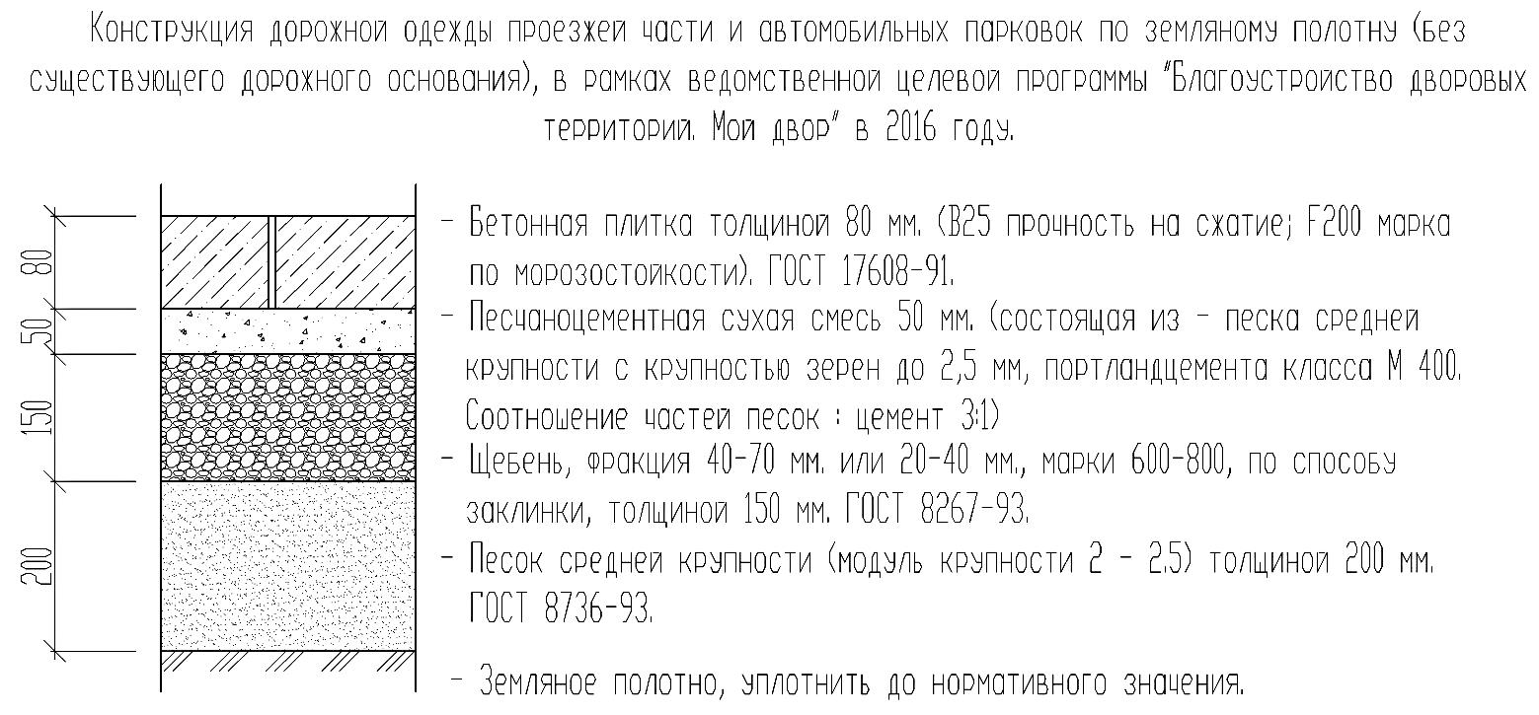
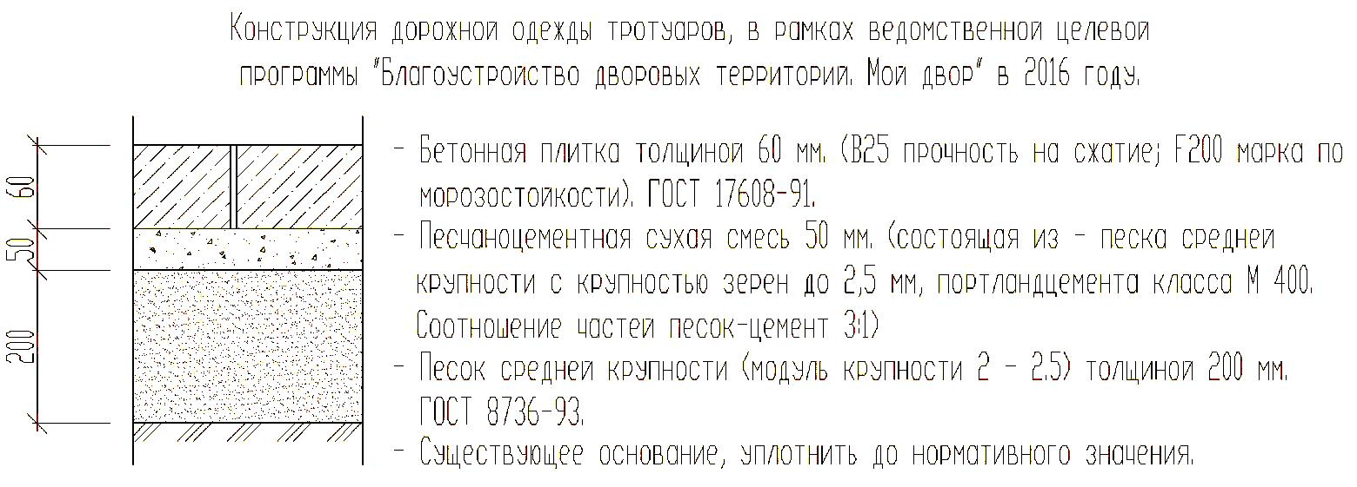

1. В рамках ведомственной целевой программы "Благоустройство дворовых территорий. Мой двор", при капитальном ремонте дворовых территорий в части восстановления исправности и эксплуатационных показателей проездов, мест стоянки автотранспортных средств и тротуаров, соблюдать требования СП 78.13330.2011; СП 34.13330.2012; СП 42.13330.2011 и требования нормативных документов по технике безопасности, промышленной санитарии, по охране природной среды.
2. Водоотведение дождевых и талых вод с поверхности проездов, мест стоянки автотранспортных средств и тротуаров, обеспечивать в стороны существующих дождеприемных колодцев ливневой канализации. При отсутствии ливневой канализации в границах производства работ, водоотведение дождевых и талых вод выполнять продольными и поперечными уклонами в стороны от МКД.
3. Подготовку почвы для устройства партерного и обыкновенного газона, а также посев газонов партерных, мавританских и обыкновенных, производить в соответствии:
- пункт 3, СНиП III-K.2-67 "Озеленение";
- пункт 2, Приказа Государственного Комитета Российской Федерации по строительству и жилищно-коммунальному комплексу №153 от 15 декабря 1999 г. "Об утверждении правил создания, охраны и содержания зеленых насаждений в городах Российской Федерации".

* Если в границах производства работ выявлены участки с просадочными грунтами, требуется в состав работ включать устройство подстилающего слоя из песка средней крупности (модуль крупности 2 - 2.5) толщиной не менее 200 мм. в границах просадочных участков.

- Основные допустимые материалы и их технические характеристики.
№ п/п | Наименование материалов | Характеристика | Примечание
1. | Песок | Песок природный для строительных работ, средний, ГОСТ 8736-93 (модуль крупности 2 – 2.5)
2. | Плита тротуарная | Плиты тротуарные бетонные (М400) размером 200*100*80; ГОСТ 17608-91.
3. | Плита тротуарная | Плиты тротуарные бетонные (М400) размером 200*100*60; ГОСТ 17608-91.
4. | Бетон | Бетон тяжёлый класс В15 (М200), ГОСТ 25192-93
5. | Камень бортовой | Камни бортовые БР 100.30.15; ГОСТ 6665-91
6. | Камень бортовой | Камни бортовые БР 100.20.8; ГОСТ 6665-91
7. | Цемент | Смесь пескоцементная (цемент М400), толщ. 50 мм.
8. | Раствор кладочный | Раствор кладочный цементный марки 100
9. | Щебень | Щебень из гравия для строительных работ, марка 800, фракция 10-20, 20-40 мм; ГОСТ 8267-93.

5. Качество работ и организационные вопросы.
- Уборка территории объекта от строительного мусора. Вывоз мусора.
- Все работы выполнять в соответствии с соблюдением соответствующих глав строительных норм и правил по организации, производству и приемке работ.
- В случает нанесения материального ущерба при производстве ремонтных работ заказчик и подрядчик обязан в 3-х дневный срок составить акт осмотра и принять решение о компенсации ущерба.
- Строительный контроль, подрядчик, заказчик и другой контролирующий орган не вправе менять ранее согласованную технологию и строительный материал (качественные характеристики) без согласования с МКУ «КР МКД» городского округа «Город Калининград».
- Подрядчик обязан своевременно принимать меры по устранению замечаний комиссий. Работы на объекте капитального ремонта должны быть приостановлены до полного устранения замечаний.

Составил: (должность) ООО «ЖИФОНД» (подпись) /(фамилия, инициалы)

